亞灣超算宣布與SAP策略合作 加速AI驅動製造與供應鏈轉型
結合企業智慧、AI基礎設施以及實體工業佈署，從台灣出發，逐步推廣至全球工業生態系
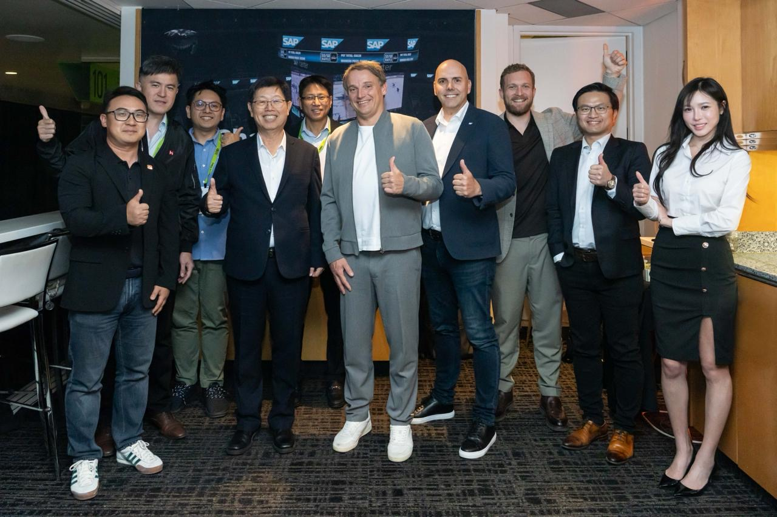
【美國加州和台灣台北–2026年3月16日】 全球最大的電子製造與服務商鴻海科技集團（TWSE：2317）今日宣布與全球企業應用與商業AI領導者SAP SE達成策略合作，計畫在亞太地區（APAC）加速導入次世代企業級AI。
此項合作於美國加州聖荷西舉行的NVIDIA GTC 2026期間正式對外發布，基於鴻海持續推動的「AI工廠」（AI Factory）計畫，旨在重塑製造流程與供應鏈管理的未來，並為全球化佈署開闢新路徑。
雙方的策略合作，鴻海與SAP將結合各自的技術優勢，加快亞太地區的市場開拓速度，並推動AI技術的佈署，以支持鴻海邁向「全面數位化」與「AI 賦能」組織的轉型目標。雙方也將針對SAP實體AI（Physical AI）、SAP供應鏈管理以及鴻海智慧製造，共同探索創新的協作應用案例。

鴻海科技集團董事長劉揚偉表示：「我們與 SAP 的戰略合作，是實現智慧化與AI驅動製造願景的重要一步。透過結合鴻海的AI算力優勢與SAP在企業應用領域的專業知識，我們正致力於解決全球產業當前所面臨最複雜的挑戰之一。」
SAP執行長Christian Klein表示：「AI正處於前所未有的發展速度。我們與鴻海的合作代表了一個強大的契機，能加速亞太地區企業對AI的採用。雙方正攜手協助組織運用科技提升運作效能與效率，讓企業在AI時代的轉型過程中，能更有信心地實現規模化發展。」
展望未來，鴻海目標與SAP共同定義全球產業如何運用企業級AI。藉由結合企業智慧、AI基礎設施以及實體工業佈署的新路徑，此項協作旨在建立AI驅動製造的新藍圖。

關於 亞灣超算 Visionbay.ai
鴻海科技集團旗下專責發展超算中心與雲端運算營運平台。以「驅動亞洲 AI 生態系」為使命，結合國家級 AI 算力基礎設施，與鴻海科技集團在製造、設計、供應鏈整合的深厚實力，以滿足快速變化的市場需求，致力打造亞太區最具戰略影響力的主權 AI 樞紐。
從高速超級算力、雲端平台營運、供應鏈整合、AI工具與模型開發到AI App Store 應用市集服務，提供AI Factory 多元解決方案，以算力為引擎，加速產業 AI轉型進程，攜手全球夥伴共創永續共榮的 AI 生態圈，成為智慧資源的領航者。
如需更多資訊，請參觀： www.visionbay.ai。

